Proceso de Bibliotech:

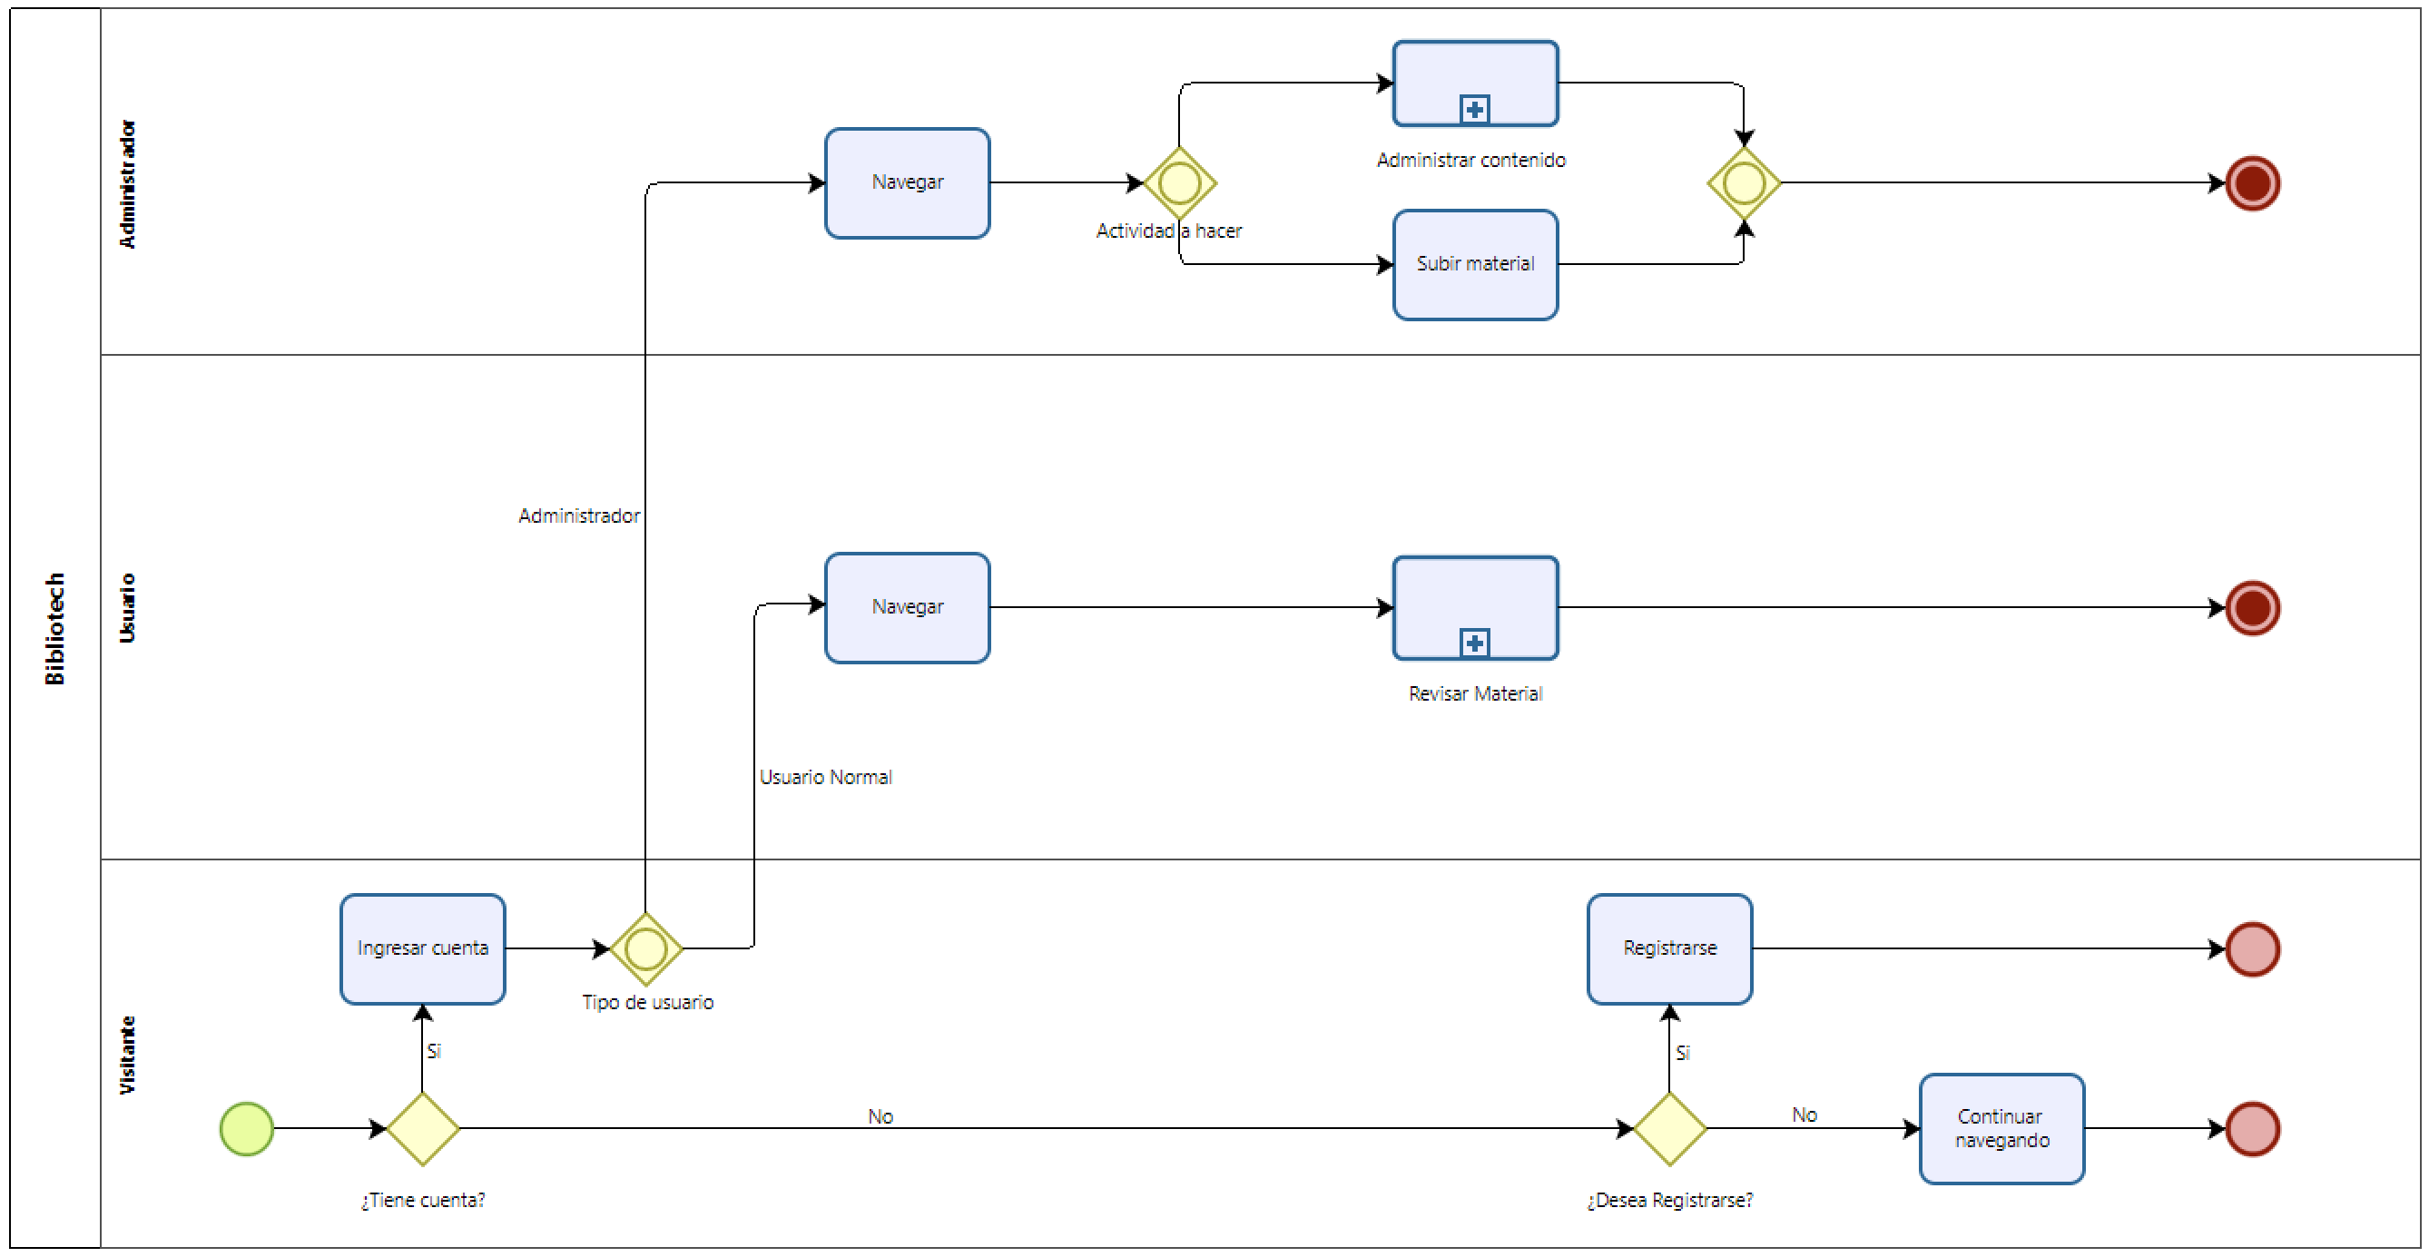

Sub-Procesos :

Subproceso Administrar contenido:

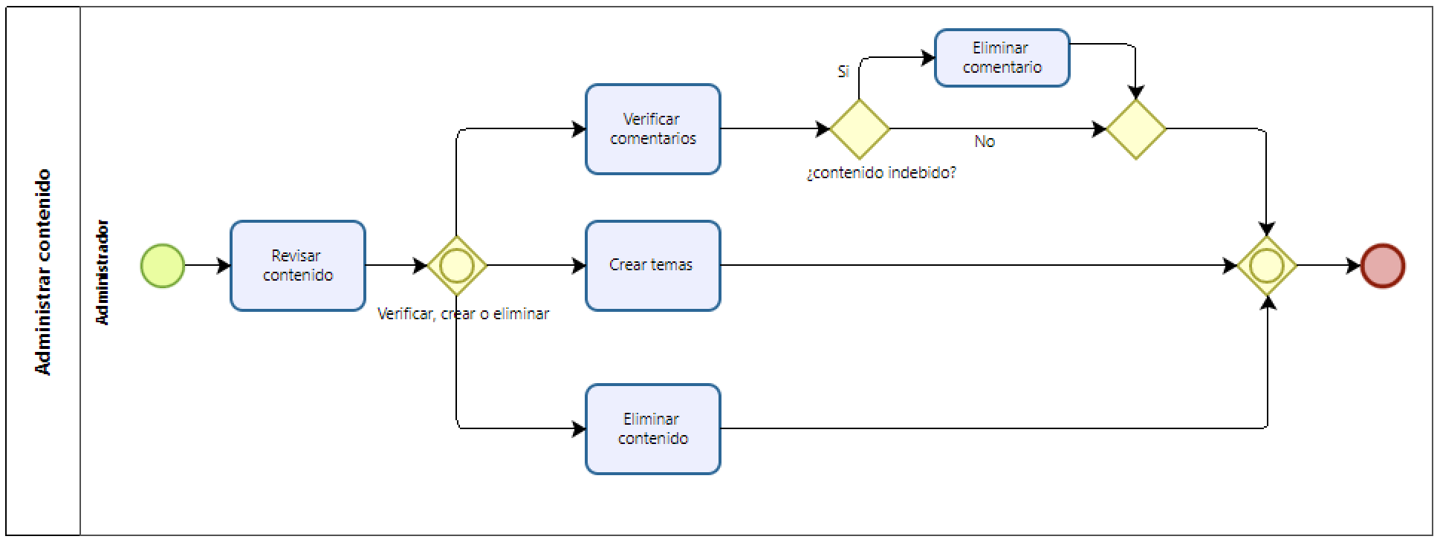

Subproceso revisar material:

